выпуск № 22
(2017 – 2018 уч.год)

- В КАЛЕЙДОСКОПЕ ШКОЛЬНЫХ ДЕЛ-
16 марта состоялся районный этап областного конкурса «Живая классика», в котором нашу школу представили Зерко Полина - 7«А» класс, Бондарева Татьяна – 8 «А» класс, Кантемиров Данил - 7 «Б» класс. Ребята читали отрывки из любимых прозаических произведений, не входящих в школьную программу. Соревнования проводились в трех возрастных категориях. Победителем стала Бондарева Татьяна, она оказалась лучшей в своей возрастной категории и примет участие в областном этапе конкурса.
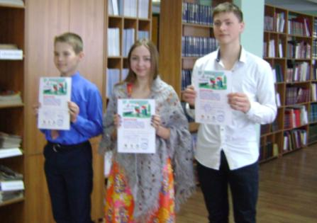

Бондарева Татьяна,
победитель конкурса «Живая классика»

В районном этапе традиционного конкурса военно-патриотической песни «Красная Гвоздика» нашу школу представили Алёхина Лиза – 6 «Б» класс (номинация «Вокал»), Михайлусова Дарина и Букша Мария – 7 «А» класс (номинация «Дуэты») и вокальный ансамбль «Молодежь XXI века», в состав которого вошли ребята 8-х классов.
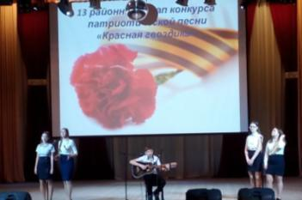
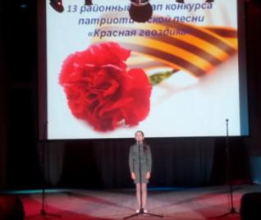

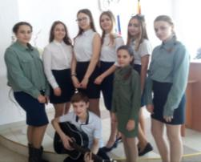

Учредитель и издатель – Совет старшеклассников МБОУ Митрофановская СОШ
Куратор: Плохих Надежда Викторовна
Главный редактор: Кодацкая Елизавета,10 «А» класс
Корреспонденты: Головенко С., Мирошникова А., Сотников М., Гринева В.
Фотокорреспонденты: Калюжная Ксения, Певченко Дарья, Губская Анастасия.
Верстка и дизайн: Гостева Ю., Ракшина М.,Пойда А., Дьякова О., Зубкова С.
Адрес редакции: МКОУ Митрофановская СОШ, кабинет №207
e-mail mitrscho@yandex.ru

Юные поэты МКОУ Митрофановской школы! Вы сможете размещать свои стихотворения, удивительные рассказы, истории! Наша газета поможет раскрыть все ваши творческие способности,
и продемонстрировать их всей школе!

